Лабораторная работа 6

Модель хищник-жертва

Клюкин Михаил Александрович

Содержание

# 1 Цель работы

Реализовать модель хищник-жертва в xcos и OpenModelica.

# 2 Задание

1. Реализовать модель хищник-жертва в xcos;
2. Реализовать модель хищник-жертва в xcos с помощью блока Modelica;
3. Реализовать модель хищник-жертва в OpenModelica.

# 3 Теоретическое введение

Модель «хищник–жертва» (модель Лотки — Вольтерры) представляет собой модель межвидовой конкуренции. В математической форме модель имеет вид:

$$\left\{\begin{matrix}\dot{x}=ax−bxy;\dot{y}=cxy−dy,\end{matrix}\right.$$

где $x$— количество жертв; $y$— количество хищников; $a,b,c,d$— коэффициен-ты, отражающие взаимодействия между видами: $a$— коэффициент рождаемости жертв; $b$— коэффициент убыли жертв; $c$— коэффициент рождения хищников; $d$— коэффициент убыли хищников.

# 4 Выполнение лабораторной работы

## 4.1 Реализация модели в xcos

Зафиксируем начальные данные: $a=2,b=1,c=0,3,d=1,x\left(0\right)=2,y\left(0\right)=1$. В меню Моделирование, Задать переменные окружения зададим значения коэф- фициентов $a,b,c,d$ (рис. 1).

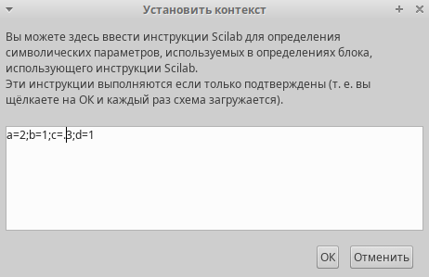

Рис. 1: Задание переменных окружения

Для реализации модели в дополнение к блокам CLOCK_c, CSCOPE, TEXT_f, MUX, INTEGRAL_m, GAINBLK_f, SUMMATION, PROD_f потребуется блок CSCOPX — регистрирующее устройство для построения фазового портрета.

Реализованная модель хищник-жертва предствлена на рис. 2.

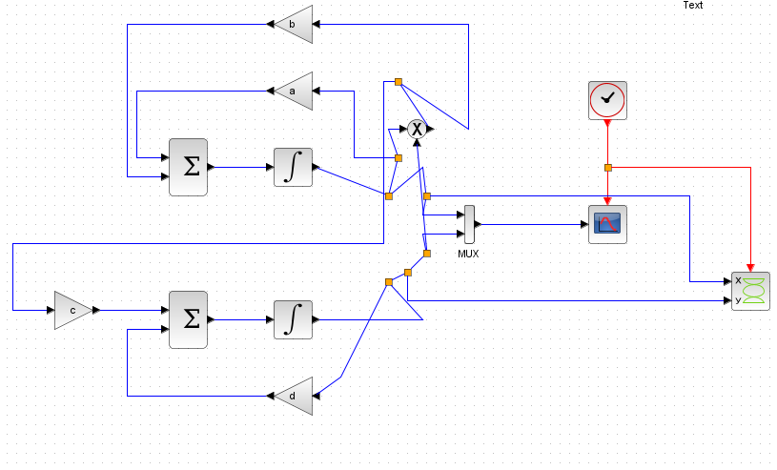

Рис. 2: Модель хищник-жертва в xcos

В меню Моделирование, Установка необходимо задать конечное время интегрирования, равным времени моделирования: 30 (рис. 3).

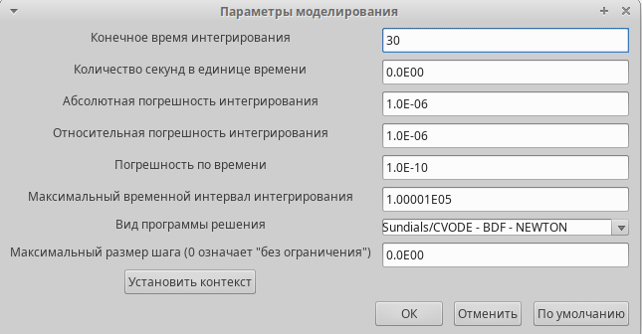

Рис. 3: Конечное время интегрирования

В параметрах блоков интегрирования зададим начальные значения $x\left(0\right)=2,y\left(0\right)=1$ (рис. 4, 5).

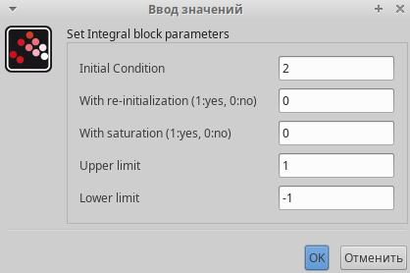

Рис. 4: Начальные значения для верхнего блока интегрирования

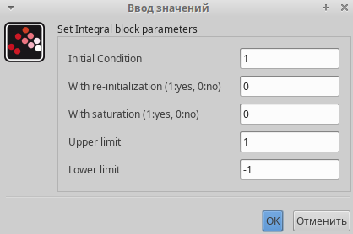

Рис. 5: Начальные значения для нижнего блока интегрирования

Результат моделирования представлен на рис. 6. Черной линией обозначен график $x\left(t\right)$ (динамика численности жертв), зеленая линия определяет $y\left(t\right)$— динамику численности хищников.

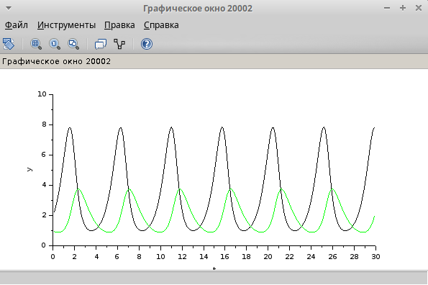

Рис. 6: Результат моделирования

На рис. 7 приведён фазовый портрет модели.

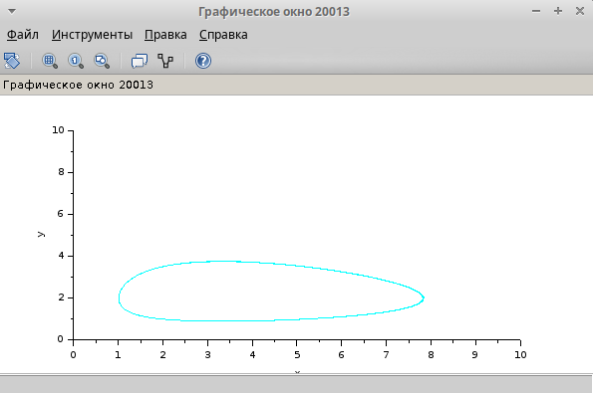

Рис. 7: Фазовый портрет модели

## 4.2 Реализация модели с помощью блока Modelica

Для реализации модели с помощью языка Modelica потребуются следующие блоки xcos: CLOCK_c, CSCOPE, CSCOPXY, TEXT_f, MUX, CONST_m и MBLOCK (Modelica generic).

Как и ранее, задаём значения коэффициентов a, b, c, d (рис. 8).

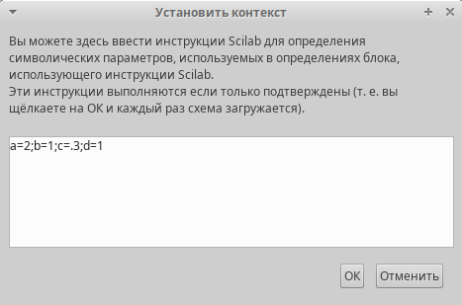

Рис. 8: Задание переменных окружения

Готовая модель хищник–жертва представлена на рис. 9.

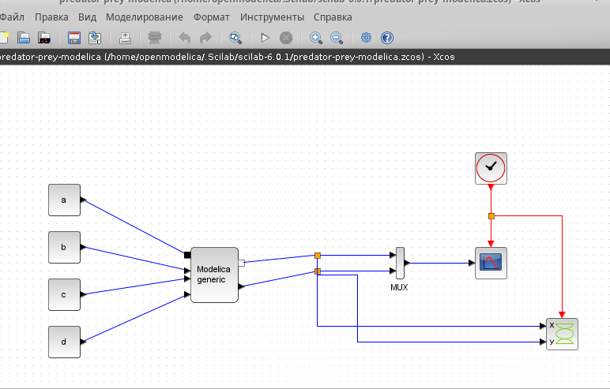

Рис. 9: Модель хищник-жертва с применением блока Modelica

Параметры блока Modelica представлены на рис. 10. Переменные на входе (“a”, “b”, “c”, “d”) и выходе (“x”, “y”) блока заданы как внешние (“E”).

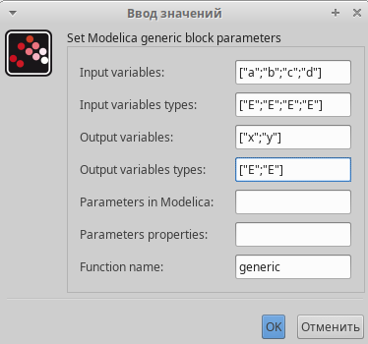

Рис. 10: Параметры блока Modelica

Результат моделирования получаем следующие графики (рис. 11, 12).

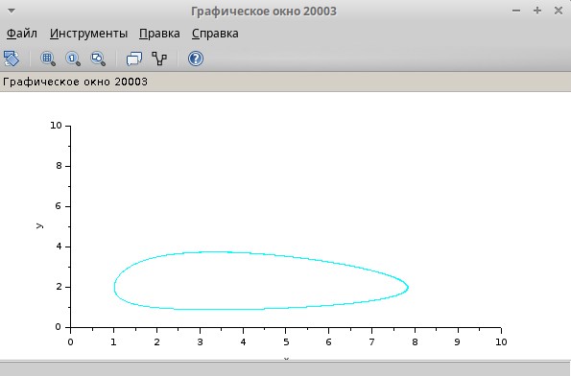

Рис. 11: Результат моделирования с применением блока Modelica

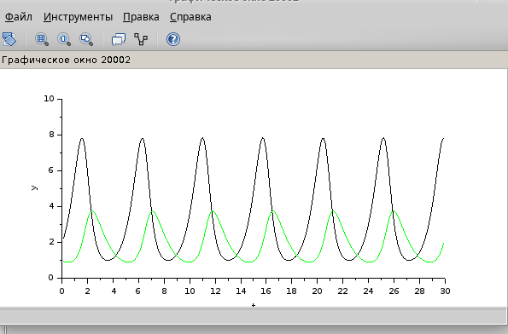

Рис. 12: Фазовый портрет модели с применением блока Modelica

## 4.3 Упражнение

Реализуем модель «хищник – жертва» в OpenModelica. Построим графики изменения численности популяций и фазовый портрет.

parameter Real a = 2;  
 parameter Real b = 1;  
 parameter Real c = 0.3;  
 parameter Real d = 1;  
 parameter Real x0 = 2;  
 parameter Real y0 = 1;  
  
 Real x(start=x0);  
 Real y(start=y0);  
equation  
 der(x) = a*x - b*x*y;  
 der(y) = c*x*y - d*y;

В результате выполнения симуляции получим график изменения численности хищников и жертв (рис. 13).

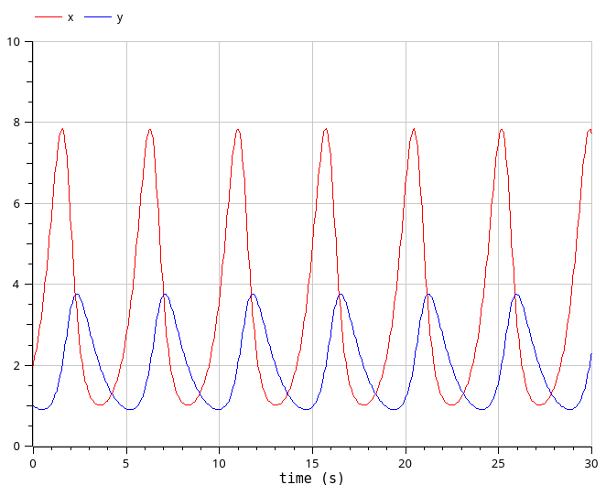

Рис. 13: Динамика численности особей модели хищник-жертва в OpenModelica

Также получим фазовый портрет для модели (рис. 14).

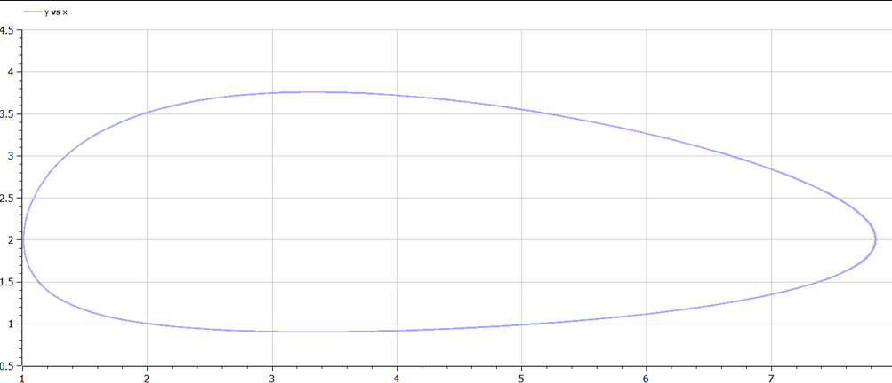

Рис. 14: Фазовый портрет модели хищник-жертва в OpenModelica

# 5 Выводы

В результате выполнения лабораторной работы реализована модель хищник-жертва в xcos, с помощью блока Modelica и OpenModelica.

# Список литературы